LA TELA DE ARAÑA
TAREA: Tantas cuerdas como componentes del grupo entrelazadas entre ellas por la mitad (en forma de U), de forma que quede una estrella. El reto empieza con una pelota en el centro de la estrella. Se debe lanzar 5 veces consecutivas a una altura superior a la cabeza de la persona más alta del grupo.
NORMAS:
- No se puede caer la pelota al suelo.
- Ningún jugador puede tocar la pelota con ninguna parte del cuerpo.
MATERIAL: Una cuerda por jugador y una pelota.
OBSERVACIONES:
El reto pertenece a Carlos Velázquez Callado y se puede consultar en el siguiente enlace:
https://emasf.webcindario.com/Desafios_fisicos_cooperativos_en_EF_una_unidad_didactica_basada_en_las_emociones.pdf

Recreos Cooperativos e Inclusivos. Jornadas +EF 2018. Alcorisa (Teruel). Alberto Aibar y Javi Zamora

EL EXTRAÑO
TAREA: El grupo colocado en rectángulo, deberá conseguir que un balón, el “extraño” (de color diferente y mayor peso que los demás), se quede dentro de los dos aros montados uno sobre otro y situados en el centro del campo. Para ello habrá que lanzar otros balones con la intención de modificar la trayectoria del “extraño”.
NORMAS:  - No se puede entrar dentro del rectángulo.  - No se puede golpear el balón con algo que no sea otro balón.  - No se puede golpear al balón con nuestro balón sin lanzarlo.  - No se puede golpear dos veces seguidas. | MATERIAL  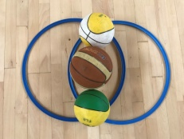
OBSERVACIONES:
El reto pertenece a Carlos Velázquez Callado y se puede consultar en el siguiente enlace:
https://emasf.webcindario.com/Desafios_fisicos_cooperativos_en_EF_una_unidad_didactica_basada_en_las_emociones.pdf

Recreos Cooperativos e Inclusivos. Jornadas +EF 2018. Alcorisa (Teruel). Alberto Aibar y Javi Zamora

PATATA CALIENTE
TAREA: El grupo deberá intercambiarse una pica a la vez y en silencio. Todas las picas deben pasar por todas las personas del grupo.
NORMAS:  - No se puede caer ninguna pica al suelo. Si esto sucede se vuelve a empezar.  - No se puede hablar. | MATERIAL  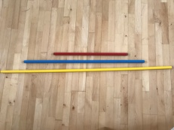
OBSERVACIONES:
Por la disposición de las personas favorece la cohesión grupal.
Recreos Cooperativos e Inclusivos. Jornadas +EF 2018. Alcorisa (Teruel). Alberto Aibar y Javi Zamora

CANASTAS SILENCIOSAS
TAREA: Todas las personas del equipo deben meter una canasta sin que la pelota bote ni una sola vez en el suelo.
NORMAS:  - Sólo puede haber dos personas dentro de la botella al mismo tiempo.  - No se puede desplazar en posesión de la pelota. | MATERIAL  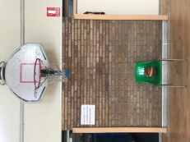
HANDICAP:
En el grupo hay una persona con movilidad reducida que debe permanecer en una silla.
OBSERVACIONES:
Es un ejemplo de reto deportivo que puede inspirar para trabajar algún deporte a partir de un enfoque cooperativo.
Recreos Cooperativos e Inclusivos. Jornadas +EF 2018. Alcorisa (Teruel). Alberto Aibar y Javi Zamora

EL RELOJ
TAREA: Una persona hace girar el reloj. Las demás personas deben saltar y conseguir que el reloj de tantas vueltas como la edad de la persona más joven del grupo sin detenerse.
NORMAS:  - Si se detiene se vuelve a empezar de cero.  - Todos deben saltar dentro de la distancia que recorre el reloj. | MATERIAL  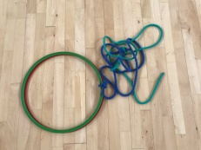
HANDICAP:
En el grupo hay una persona con discapacidad visual.
OBSERVACIONES:
Por su exigencia física este es uno de los retos que se suele alternar con otros de mayor concentración o se sitúa al principio de la sesión o para grupos muy enérgicos.

Recreos Cooperativos e Inclusivos. Jornadas +EF 2018. Alcorisa (Teruel). Alberto Aibar y Javi Zamora

مالاباريس في المجموعة

المهمة: المجموعة تشكل دائرة.

يبدأ شخص واحد بالكرة الأولى عن طريق تمريرها إلى شخص ما في المجموعة ، وهذا بدوره سوف يمررها إلى آخر وهكذا حتى يمررها جميع الناس حتى يصل إلى الشخص الأول.

عندما نكون قادرين على القيام بذلك ، ينتظر الشخص الذي يبدأ الكرة الأولى حتى يتم إجراء التمريرين لبدء آخر واثنين آخرين لبدء الثلث.

القواعد:
- لا تسقط أي كرة يمكن أن تسقط على الأرض.
المواد: ثلاث كرات شعوذة.
التحدي مكتوب باللغة العربية.
ملاحظات:
تحدي مع مكون جمالي يمكن أن يكون جزءًا من التمثيل.
Recreos Cooperativos e Inclusivos. Jornadas +EF 2018. Alcorisa (Teruel). Alberto Aibar y Javi Zamora

MALABARES EN GRUPO
TAREA: El grupo forma un círculo. Una persona pone en marcha la primera pelota pasándosela a alguien del grupo, este a su vez se la pasará a otro y así sucesivamente hasta que todas las personas la vayan pasando hasta que llegue a la primera persona. Cuando somos capaces de hacerlo, la persona que pone en marcha la primera pelota espera as que se realicen dos pases para poner en marcha otra y otros dos para poner en marcha una tercera.
NORMAS:  - No puede caer ninguna pelota puede caer al suelo.  - No se puede pasar a alguien que tenemos justo al lado. | MATERIAL  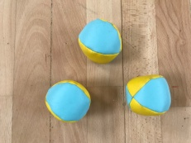
HANDICAP:
El reto está escrito en árabe.
OBSERVACIONES:
Un reto con componente estético que puede formar parte de una representación.
Recreos Cooperativos e Inclusivos. Jornadas +EF 2018. Alcorisa (Teruel). Alberto Aibar y Javi Zamora

COMBA LARGA
TAREA: Todo el grupo debe saltar y dar por lo menos una vez.
NORMAS:  - La cuerda no puede detenerse.  - Si damos tres veces a la cuerda sin que pase ninguna persona hay que volver a empezar. | MATERIAL  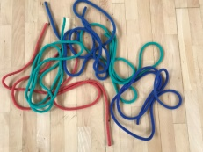
HANDICAP: A una persona perseverante del grupo su torpeza motriz le obliga a fallar siempre al tercer salto que da.
OBSERVACIONES:
Utilizamos este reto como ejemplo de la cantidad de variantes que se pueden proponer:
- No permitir que la comba pase sin ningún saltador ni una sola vez.
- En lugar de saltar, pasar corriendo de un lado a otro: individualmente, por parejas,…
- Aprender y cantar todos una canción mientras se salta.
- Pasar todos por debajo de esa misma cuerda sin poder tocarla con las manos.
Recreos Cooperativos e Inclusivos. Jornadas +EF 2018. Alcorisa (Teruel). Alberto Aibar y Javi Zamora

LOS VENGADORES
TAREA: Los cromos están desordenados y boca abajo. Los participantes están colocados tras una línea a una distancia de 10 metros. Salen de uno en uno para intentar colocar los cromos boca arriba y ordenados. Si no levantan el cromo que corresponde al número que toca en la escala de orden deben dejar el cromo de nuevo boca abajo.
NORMAS:  - Una persona no puede salir dos veces más que el resto.  - Se debe completar la prueba y decir al profesor en cuanto tiempo se ha conseguido. | MATERIAL  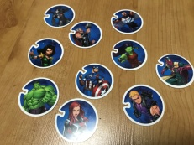
OBSERVACIONES:
En ocasiones también se puede trabajar con el tiempo. Una persona asume el rol del control del tiempo y se puede proponer que si en un tiempo determinado no se ha superado del reto se debe pasar a otro antes de volver a repetir el que no se ha superado.
Se utilizan los cromos aprovechando un material motivante y de moda entre el alumnado.
Recreos Cooperativos e Inclusivos. Jornadas +EF 2018. Alcorisa (Teruel). Alberto Aibar y Javi Zamora

LA RESISTENCIA
TAREA: Todo el grupo dentro de la cuerda y en contacto con ella debe dar tres vueltas al campo de futbol.
NORMAS:  - No se puede tocar la cuerda con las manos (sólo para colocarla al comienzo).  - La cuerda no puede tocar el suelo.  - El grupo no se puede detener. | MATERIAL  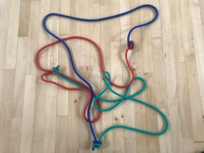
OBSERVACIONES:
Reto que puede ser utilizado de calentamiento, para trabajar con grupos de nivel,…
Recreos Cooperativos e Inclusivos. Jornadas +EF 2018. Alcorisa (Teruel). Alberto Aibar y Javi Zamora

CADENA DE RETOS SALUDABLES
TAREA: El grupo debe bailar una de estas coreografías grupales (o bien inventar una):
https://www.youtube.com/watch?v=03QNDi0zXXE&feature=youtu.be (IES CLARA CAMPOAMOR)
https://www.youtube.com/watch?v=FVR8u6QDCyQ&feature=youtu.be (CEIP MARE NOSTRUM)
NORMAS:
- Todas las personas del grupo deben bailarla.
MATERIAL: Portátil, altavoces, video descargado, papel y bolígrafo.
OBSERVACIONES:
Los retos forman parte del Proyecto Educativo Internacional: “Cadena de retos saludables”.
http://cadenaderetossaludables.blogspot.com/
Recreos Cooperativos e Inclusivos. Jornadas +EF 2018. Alcorisa (Teruel). Alberto Aibar y Javi Zamora

LA BOLSA DE LOS MISTERIOS
TAREA: El grupo, con los ojos tapados, se va intercambiando los 10 objetos que les dejamos en las manos para, a través del tacto, intentar adivinarlos.
NORMAS:
- Cuando un objeto se reconoce con certeza ya no pasa de una mano a otra y se deja aparte.
- Cuando el grupo piensa que ya conoce los diez objetos toca el silbato.
MATERIAL: Una bolsa con 10 objetos diferentes, un antifaz por persona y un silbato.
OBSERVACIONES:
Se trata de un reto que puede ser practicado en un espacio reducido para días de lluvia, realizar en el aula a modo de descanso activo,…
Se puede aplicar la técnica de las tres vidas permitiendo que el grupo cometa tres errores.
Recreos Cooperativos e Inclusivos. Jornadas +EF 2018. Alcorisa (Teruel). Alberto Aibar y Javi Zamora

ORDEN vs CAOS
TAREA: El grupo, estableciendo un eje de simetría, debe formar tres figuras simétricas distintas.
NORMAS:
- Cada una de las figuras debe ser compuesta a un nivel diferente (alto, medio y bajo).
MATERIAL: Sin material.
OBSERVACIONES:
La particularidad de este reto es que no precisa de ningún material.
Recreos Cooperativos e Inclusivos. Jornadas +EF 2018. Alcorisa (Teruel). Alberto Aibar y Javi Zamora

